اختبار (قصير) الفصل الدراسي الثالث الفترة الثانية 1443هـ
المادة : الدراسات الاجتماعية
الصف : الأول الثانوي

المملكة العربية السعودية
وزارة التعليم
مدرسة
مكتب التربية والتعليم بالنسيم
ثانـوية أحمـد بن حنبل
قـســم العـلـــوم

اسم الطالبة /.................................................................. الشعبة / .. ............................

20

السؤال الأول : ضع علامة (صح ) أمام العبارة الصحيحة , وعلامة ( خطأ ) امام العبارة الخاطئة فيما يأتي :
م | الاسـئلة | ص | خ
1 | السبب المباشر للحرب العالمية الاولى اغتيال طالب صربي ولي عهدالنمسا ورزوجته .
2 | دار حول قارة افريقيا واكتشف طريق الراس الرجاء الصالح هو هنري الملاح
3 | طالبت المانيا بمدينة دانزنج التي يمثل الالمان اغلب سكانها
4 | في الشرق الاقصى تمكنت اليابان من السيرة على الصين ومهاجمة ميناء بيرل هاربر عام 1941م
5 | معاهدة سايكس بيكو تنص على تقسيم البلدان المشرق العربي .
6 | موسوليني قائد نازي عمل على تجييش الالمان وتسليح الجيش
7 | من اسباب الحرب العالمية الثانية احساس بريطانيا بالتهديد المباشر من المانيا.
8 | كان موقف الملك عبد العزيز من الحرب العملية الاولى محايدا.
9 | من اثار الكشوف الجغرافية اثبات كروية الارض عمليا .
10 | اطلق كرستوفر كولمبس على جزيرة هاييتي اسم اسبانيا الصغرى .
السؤال الثاني : أختر الإجابة الصحيحة لما يأتي :
1 | من دول الحلفاء في الحرب العالمية الثانية |  |  |  |  |  |  | من الدول التي تقلصت مساحتها بعد نهاية الحرب العالمية الثانية
1 | أ |  |  | الاتحاد السوفيتي | جـ | المانيا | 5 | أ |  |  | المانيا |  | ج |  | بلجيكا
1 | ب |  |  | بلغاريا | د | المجر | 5 | ب |  |  | ايطاليا |  | د |  | فرنسا
2 | طريق التجارة العالمية كان العرب يسيطرون عليه منذ ماقبل الاسلام . |  |  |  |  |  | كانت بلدانها ميدان التنافس الاوربي في العالم قبل الحرب العالمية الاولى
2 | أ | طريق الخليج العربي |  |  | جـ | طريق رأس الرجاء الصالح | 6 | أ |  | قارة افريقيا |  |  | ج |  | قارةامريكا
2 | ب | طريق المحيط الاطلسي |  |  | د | طريق البخور | 6 | ب |  | قارة اسيا |  |  | د |  | قارة استراليا
 | انتهت الحرب العالمية الاولى بهزيمة المانيا وحلفائها في معركة المارن الثانية |  |  |  |  |  | القيت الفنبلة الذرية الاولى على مدينة
3 | أ |  | عام 1918م |  | ج | عام 1917م | 7 | أ | هيروشيما اليابانية |  |  | ج |  | طوكيو
 | ب |  | عام 1922م |  | د | عام 1919م | 7 | ب | برلين |  |  | د |  | ناجازاكي
 | لانه كان يؤمن بكروية الرض فابحر كرستوفر كولمبس |  |  |  |  |  | من نتائج الحرب العالمية الثانية مقتل مايزيد على |  |  |  |  |  |  |  |  |  |  |  | ب
4 | أ |  | غربا |  | ج | شرقا | 8 | أ | 70 مليون شخص |  |  | ج |  | 90 مليون شخص
 | ب |  | جنوبا |  | د | شمالا | 8 | ب | 60 مليون شخص |  |  | د |  | 20 مليون شخص

السؤال الثالث : أمامك خريطة صماء للعالم حددي عليها خط سير رحلة فاسكو جاما وفق مادرست؟
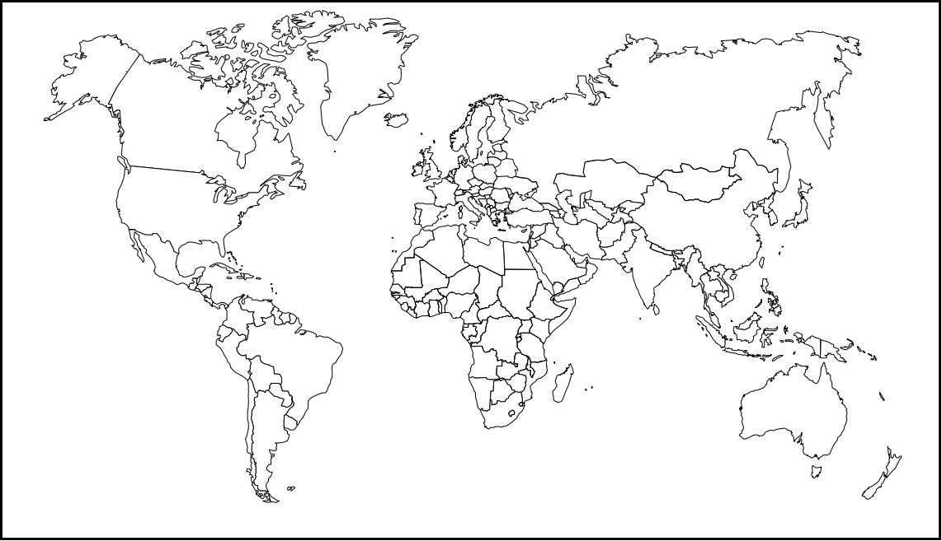
مع تمنياتي لكم بالتوفيق والنجاح , معلمة المادة /اعداد فتون تيلجرام faanal3 

